TRƯỜNG ĐẠI HỌC AN GIANG
KHOA CÔNG NGHỆ THÔNG TIN

BÁO CÁO ĐỒ ÁN
Chuyên đề Lập Trình .NET (TIE501)
XÂY DỰNG ỨNG DỤNG QUẢN LÝ CỬA HÀNG XE MÁY
VỚI VISUAL STUDIO VÀ MYSQL


Giảng viên hướng dẫn: | Ths. Nguyễn Ngọc Minh
Sinh viên thực hiện: | DTH235690.Dương Nguyễn Ngọc Linh.DH24TH2_NhómTH02_TổTH02  DTH235706.Đỗ Thị Kim Ngọc.DH24TH2_NhómTH02_TổTH02

AN GIANG, 09-2025

BẢNG PHÂN CHIA CÔNG VIỆC
Họ và Tên | Tỉ lệ % | Công việc phụ trách
Dương Nguyễn Ngọc Linh | 50% | Viết báo cáo word+ppt, xây dựng cơ sở dữ liệu MySQL, kiểm thử.
Đỗ Thị Kim Ngọc | 50% | Thiết kế giao diện toàn hệ thống, lập trình các form DotNet.
MỤC LỤC
I. GIỚI THIỆU 1
1. Lý do chọn đề tài 1
2. Mục tiêu đề tài 1
3. Phạm vi và đối tượng nghiên cứu 1
4. Công nghệ sử dụng (.Net, C#, MySQL) 2
II. PHÂN TÍCH HỆ THỐNG 2
1. Mô tả nghiệp vụ cửa hàng xe máy 2
2. Các chức năng chính 2
3. Use Case Diagram 3
4. Danh sách Use Case chi tiết 3
III. THIẾT KẾ CƠ SỞ DỮ LIỆU 4
1. Các bảng dữ liệu 4
2. Sơ đồ ERD 5
IV. THIẾT KẾ GIAO DIỆN 6
1. Form Đăng nhập 6
2. Form Chính 6
3. Form Quản lý xe máy 6
4. Form Quản lý nhân viên 7
5. Form Quản lý khách hàng 7
6. Form Quản lý hóa đơn 8
7. Form Chi tiết hóa đơn 8
V. THIÊT KẾ CHƯƠNG TRÌNH 9
1. Kiến trúc phần mềm 9
2. Mô tả các lớp chính (Class Diagram) 11
3. Luồng xử lý chức năng 12
VI. CÀI ĐẶT VÀ TRIỂN KHAI 12
1. Yêu cầu hệ thống 12
2. Hướng dẫn cài đặt 13
VII. KIỂM THỬ 13
1. Kế hoạch kiểm thử 13
VIII. KẾT LUẬN VÀ HƯỚNG PHÁT TRIỂN 13
1. Kết luận 13
2. Hướng phát triển 13
IX. TÀI LIỆU THAM KHẢO 13

BÁO CÁO ĐỒ ÁN LẬP TRÌNH .NET
- GIỚI THIỆU
- Lý do chọn đề tài
  - Cửa hàng xe máy là mô hình kinh doanh phổ biến tại Việt Nam. Nhu cầu quản lý sản phẩm, khách hàng, nhân viên và hóa đơn ngày càng cao, đặc biệt trong các cửa hàng vừa và nhỏ. Tuy nhiên, nhiều cửa hàng vẫn quản lý bằng excel hoặc ghi chép thủ công, dễ sai sót, thiếu tính chuyên nghiệp.
  - Vì vậy, em lựa chọn đề tài Ứng dụng Quản Lý Cửa Hàng Xe Máy để giúp cửa hàng quản lý dữ liệu một cách khoa học, nhanh chóng và chính xác. Đề tài cũng giúp em củng cố kiến thức về lập trình .NET, mô hình 3 lớp và cơ sở dữ liệu.
- Mục tiêu đề tài
- Xây dựng ứng dụng hỗ trợ quản lý các nghiệp vụ chính của cửa hàng xe máy.
- Tạo giao diện trực quan giúp người dùng dễ thao tác.
- Lưu trữ thông tin một cách an toàn, chính xác.
- Hỗ trợ tra cứu nhanh, giảm thời gian xử lý.
- Áp dụng mô hình lập trình theo chuẩn .NET.
- Phạm vi và đối tượng nghiên cứu
Ứng dụng tập trung vào các chức năng chính:
- Quản lý sản phẩm (xe máy)
- Quản lý nhân viên
- Quản lý khách hàng
- Quản lý hóa đơn
- Quản lý chi tiết hóa đơn
- Đăng nhập tài khoản
- Lịch sử giá xe
- Công nghệ sử dụng (.Net, C#, MySQL)
- Ngôn ngữ: C#
- Nền tảng: .Net WinForms
- IDE: Visual Studio 2022
- Cơ sở dữ liệu: SQL Server
- Kiến trúc: 3 layer (GUI – BUS – DAL)
- PHÂN TÍCH HỆ THỐNG
- Mô tả nghiệp vụ cửa hàng xe máy
Cửa hàng xe máy cần quản lý:
- Danh sách xe máy đang kinh doanh
- Giá bán, số lượng tồn
- Lịch sử giá khi thay đổi
- Thông tin khách hàng và nhân viên
- Hóa đơn bán hàng và chi tiết hóa đơn
Hệ thống phải đảm bảo:
- Tính chính xác
- Tìm kiếm nhanh
- Không trùng lặp dữ liệu
- Dữ liệu liên kết chặt chẽ
- Các chức năng chính
- Quản lý xe máy
- Quản lý nhân viên
- Quản lý khách hàng
- Quản lý hóa đơn
- Quản lý chi tiết hóa đơn
- Đăng nhập hệ thống
- Use Case Diagram
Các tác nhân:
- Nhân viên bán hàng
- Quản lý
Use case:
- Đăng nhập
- Quản lý xe máy
- Quản lý nhân viên
- Quản lý khách hàng
- Quản lý hóa đơn
- Xem lịch sử giá
- Đăng xuất
- Danh sách Use Case chi tiết
Ví dụ:
Use Case: Quản lý xe máy
Mô tả: Nhân viên thực hiện thêm/sửa/xóa xe máy.
Luồng chính:
- Người dùng mở form “Quản lý xe máy”
- Nhập thông tin xe
- Chọn chức năng (Thêm/Sửa/Xóa)
- Hệ thống kiểm tra
- Lưu vào CSDL
Luồng phụ: Hiển thị thông báo lỗi khi dữ liệu thiếu.
- THIẾT KẾ CƠ SỞ DỮ LIỆU
- Các bảng dữ liệu
Bảng 1: Bảng XeMay
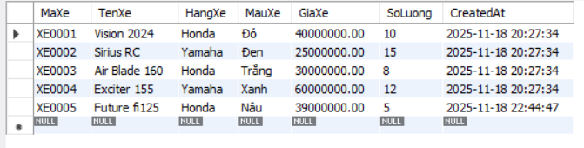Bảng 2: Bảng KhachHang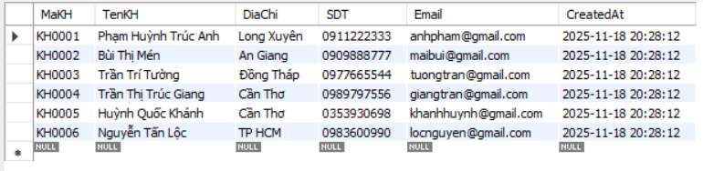Bảng 3: Bảng NhanVien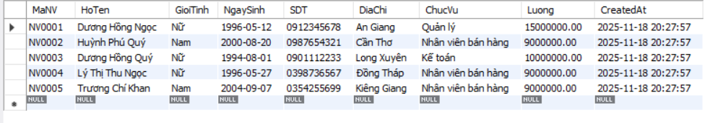Bảng 4: Bảng HoaDo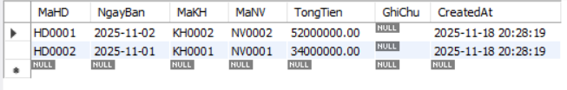Bảng 5: Bảng CTHoaDon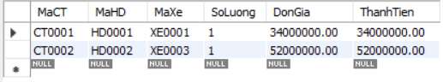Bảng 6: Bảng TaiKhoan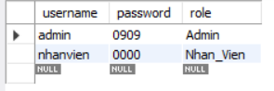

- Sơ đồ ERD
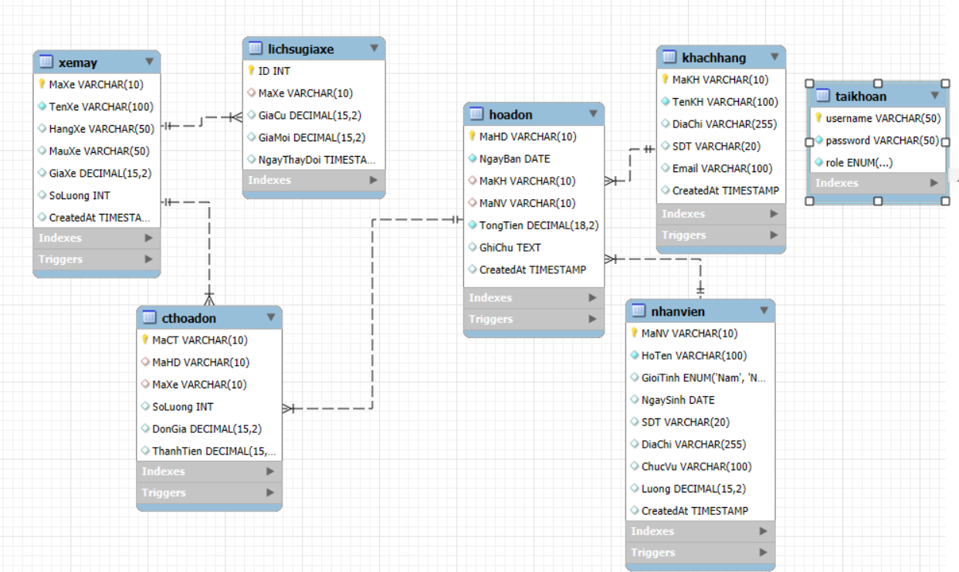
- THIẾT KẾ GIAO DIỆN
- Form Đăng nhập
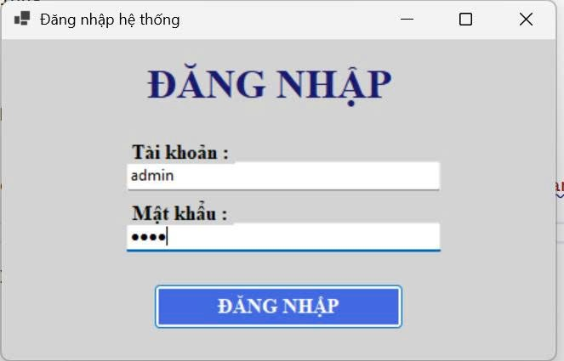
- Form Chính
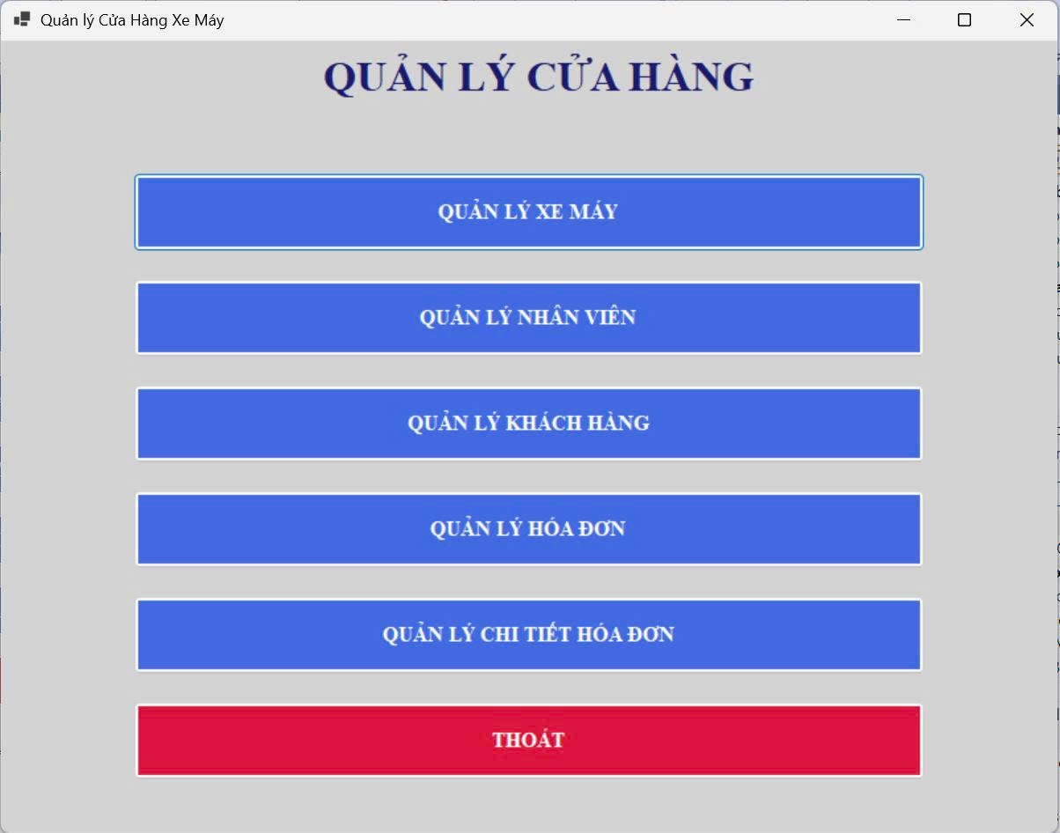
- Form Quản lý xe máy

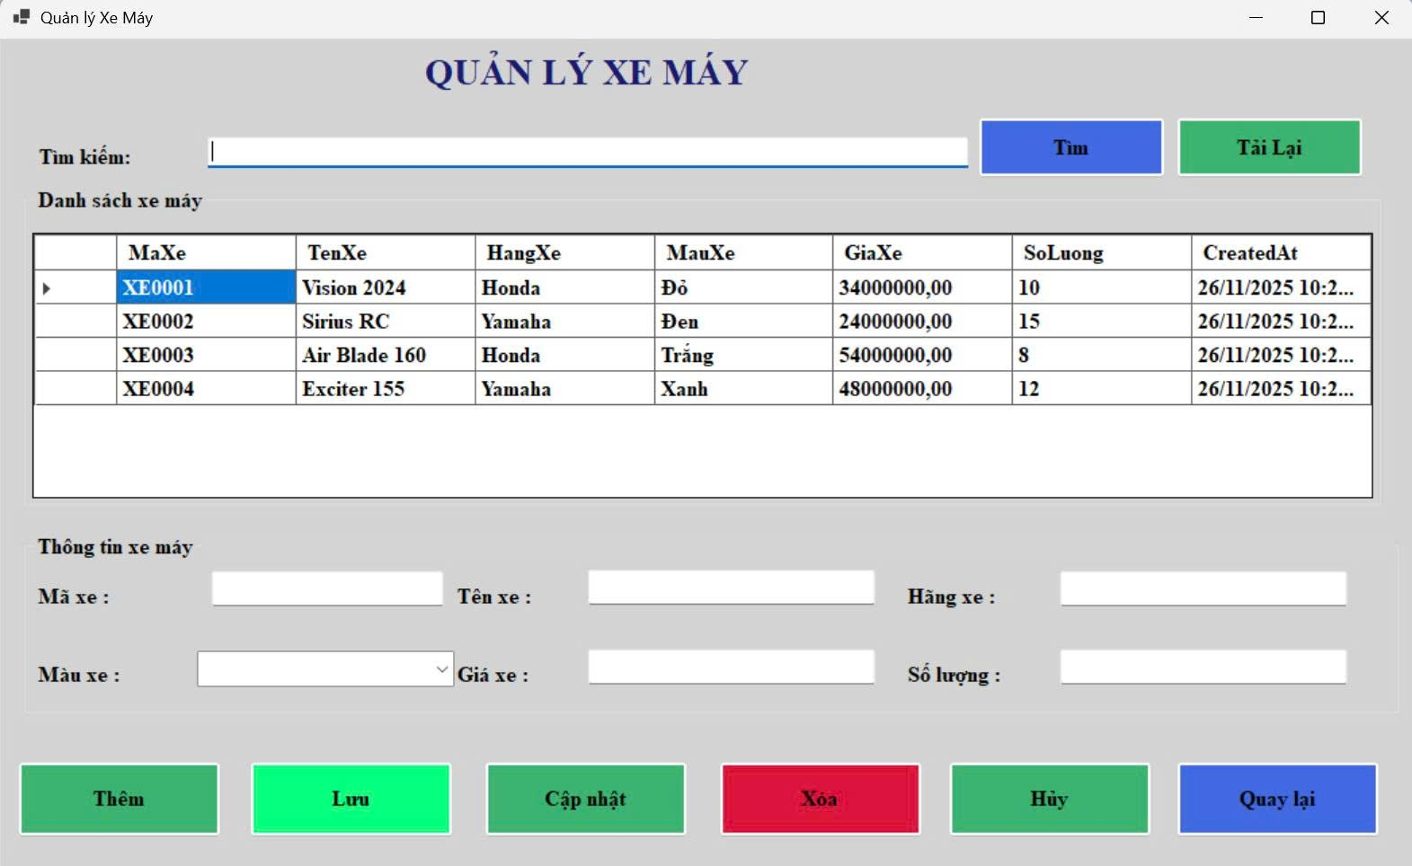
- Form Quản lý nhân viên
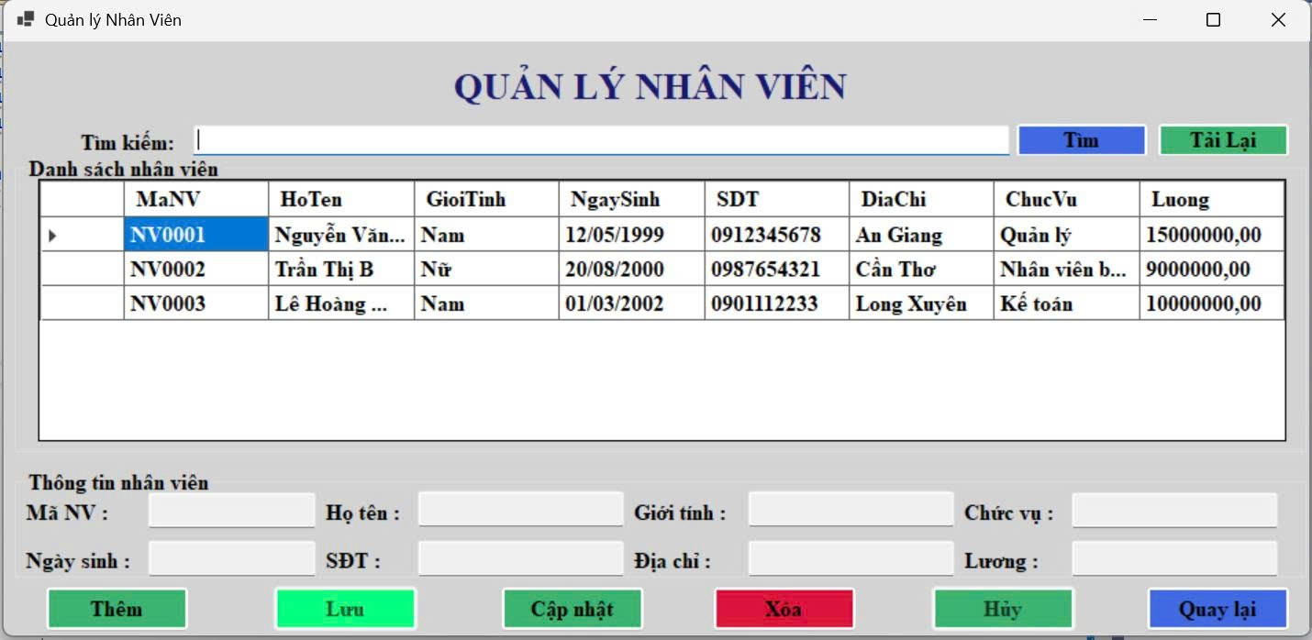
- Form Quản lý khách hàng
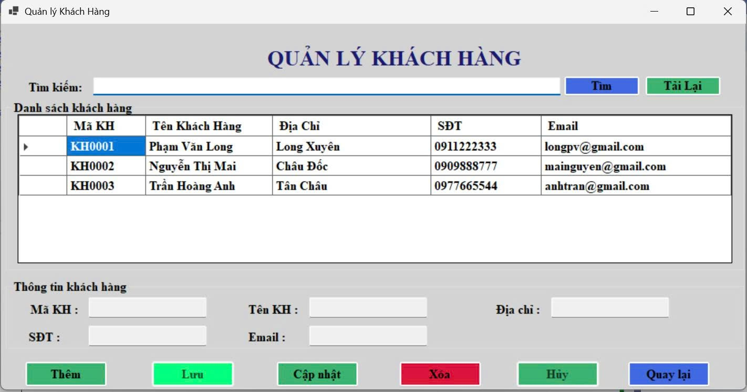
- Form Quản lý hóa đơn
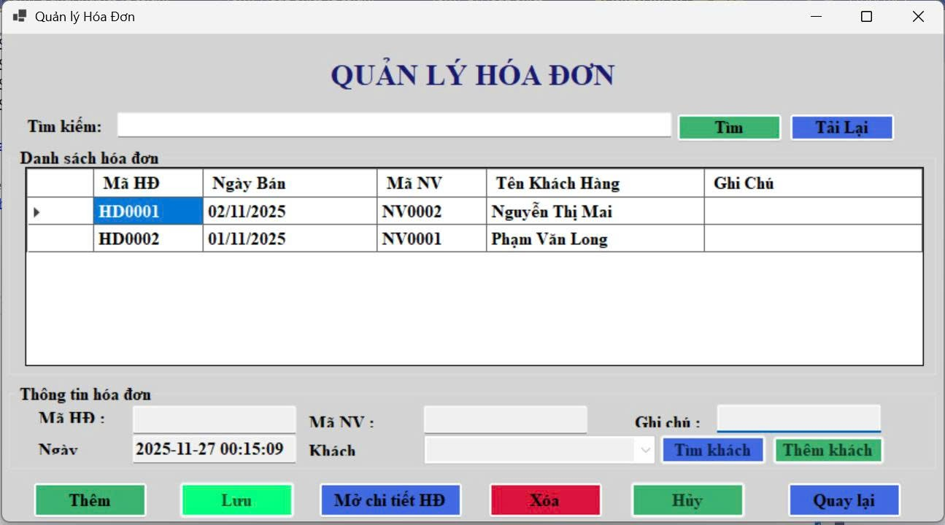
- Form Chi tiết hóa đơn
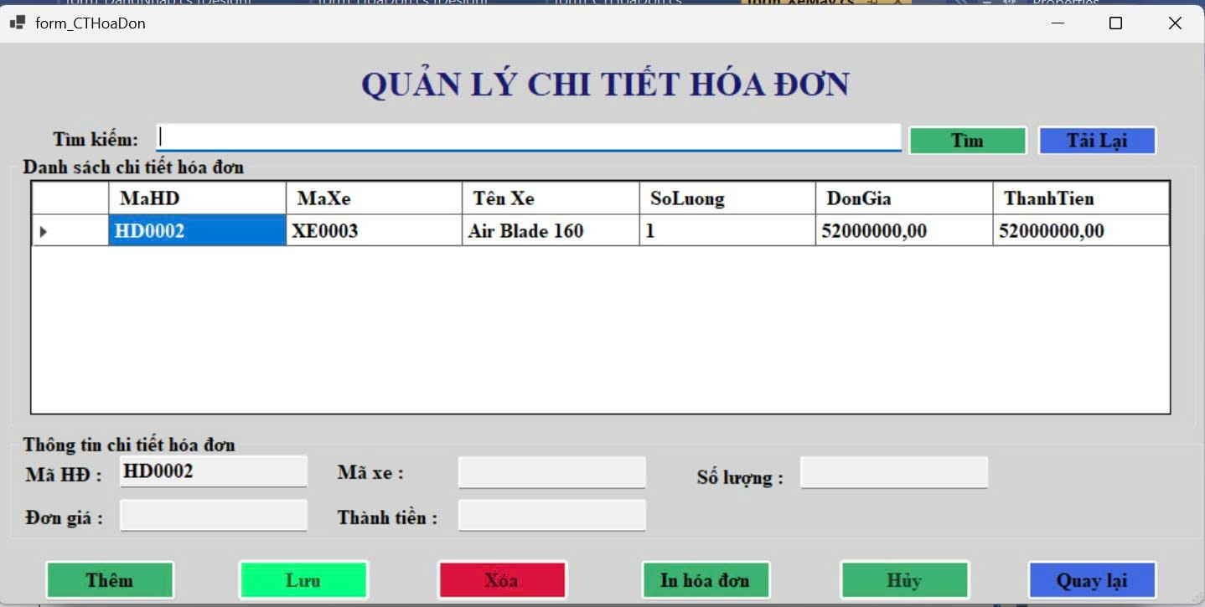
- THIÊT KẾ CHƯƠNG TRÌNH
- Kiến trúc phần mềm
Ứng dụng “Quản lý cửa hàng xe máy” được xây dựng theo mô hình 3 lớp (Three-Layer Architecture) nhằm tách biệt giao diện, xử lý nghiệp vụ và truy cập dữ liệu. Cấu trúc được phân chia như sau:
- Presentation Layer (GUI – Giao diện người dùng)
Lớp giao diện được xây dựng bằng WinForms, chịu trách nhiệm:
- Hiển thị thông tin cho người dùng.
- Nhận thao tác như thêm, sửa, xóa.
- Gọi các hàm xử lý từ tầng BUS.
- Không chứa xử lý logic phức tạp.
Các form trong giao diện bao gồm:
- FormLogin (Đăng nhập)
- FormMain (Form chính)
- FormXeMay
- FormNhanVien
- FormKhachHang
- FormHoaDon
- FormCTHoaDon
- FormLichSuGia
b) Business Layer (BUS – Lớp xử lý nghiệp vụ)
Lớp này thực hiện:
- Kiểm tra dữ liệu đầu vào (validation).
- Xử lý các nghiệp vụ: tính tổng tiền, cập nhật giá, phân quyền
- Điều phối dữ liệu giữa GUI và DAL.
c) Data Access Layer (DAL – Lớp truy cập dữ liệu)
Lớp này làm việc trực tiếp với MySQL:
- Mở/đóng kết nối.
- Thực thi các câu lệnh SQL SELECT, INSERT, UPDATE, DELETE.
- Trả dữ liệu về cho tầng BUS.
d) Ưu điểm mô hình 3 lớp trong đề tài
- Dễ mở rộng và bảo trì.
- Tách biệt rõ ràng các phần, tránh sai sót logic.
- Tăng khả năng tái sử dụng mã nguồn.
- Giúp dự án chuyên nghiệp đúng chuẩn .NET
- Mô tả các lớp chính (Class Diagram)
Hệ thống có một số lớp chính:
- XeMay
Thuộc tính: MaXe, TenXe, Gia, SoLuong, HangXe, MauXe
Chức năng: đại diện cho một đối tượng xe máy trong hệ thống.
- NhanVien
Thuộc tính: MaNV, HoTen, SDT, ChucVu.
- KhachHang
Thuộc tính: MaKH, TenKH, SDT, DiaChi.
- HoaDon
Thuộc tính: MaHD, NgayLap, MaNV, MaKH, TongTien.
- CTHoaDon
Thuộc tính: MaHD, MaXe, SoLuong, DonGia, ThanhTien.
- DAL_XeMay, DAL_NhanVien, DAL_HoaDon,...
Chứa các hàm:
  - GetAll()
  - Insert()
  - Update()
  - Delete()
- BUS_XeMay, BUS_KhachHang, BUS_HoaDon,...
Chứa xử lý nghiệp vụ:
  - Kiểm tra dữ liệu đầu vào
  - Gọi DAL để truy xuất CSDL
- Luồng xử lý chức năng
Quản lý xe máy
- Người dùng mở Form Quản lý xe máy.
- Form gọi BUS_XeMay để lấy danh sách xe → BUS gọi DAL → CSDL trả dữ liệu → form hiển thị lên DataGridView.
- Khi thêm xe:
  - Form nhận dữ liệu nhập.
  - Gửi sang BUS_XeMay kiểm tra (đủ thông tin, không trùng mã).
  - BUS gọi DAL_XeMay.Insert().
  - CSDL ghi dữ liệu.
  - Form hiển thị thông báo và tải lại danh sách.
Luồng đăng nhập
- Người dùng nhập tài khoản và mật khẩu.
- BUS_TaiKhoan mã hoá mật khẩu / kiểm tra.
- Nếu đúng → vào Form chính, nếu sai → báo lỗi.
- CÀI ĐẶT VÀ TRIỂN KHAI
- Yêu cầu hệ thống
- Windows 10/11
- .NET Desktop Runtime
- MySQL
- Visual Studio 2022
- Hướng dẫn cài đặt
- Import CSDL
- Sửa chuỗi kết nối
- Chạy chương trình
- KIỂM THỬ
- Kế hoạch kiểm thử
- Đảm bảo ứng dụng chạy đúng nghiệp vụ
- Không lỗi dữ liệu
- Tốc độ xử lý tốt
- KẾT LUẬN VÀ HƯỚNG PHÁT TRIỂN
- Kết luận
Đề tài đã xây dựng một ứng dụng đầy đủ chức năng phục vụ cửa hàng xe máy: quản lý xe, khách hàng, hóa đơn, nhân viên và lịch sử giá. Chương trình có giao diện dễ dùng, tốc độ xử lý nhanh và quản lý dữ liệu hiệu quả.
- Hướng phát triển
- Bổ sung in hóa đơn
- Đồng bộ dữ liệu online
- Xuất báo cáo PDF
- Phiên bản website / mobile
- TÀI LIỆU THAM KHẢO
[1] Tài liệu công nghệ sử dụng (.NET, C#, WinForms)
Microsoft Documentation – C# Programming Guide.
https://learn.microsoft.com/dotnet/csharp/
[2] Tài liệu về MySQL
MySQL Reference Manual – MySQL 8.0 Documentation.
https://dev.mysql.com/doc/

